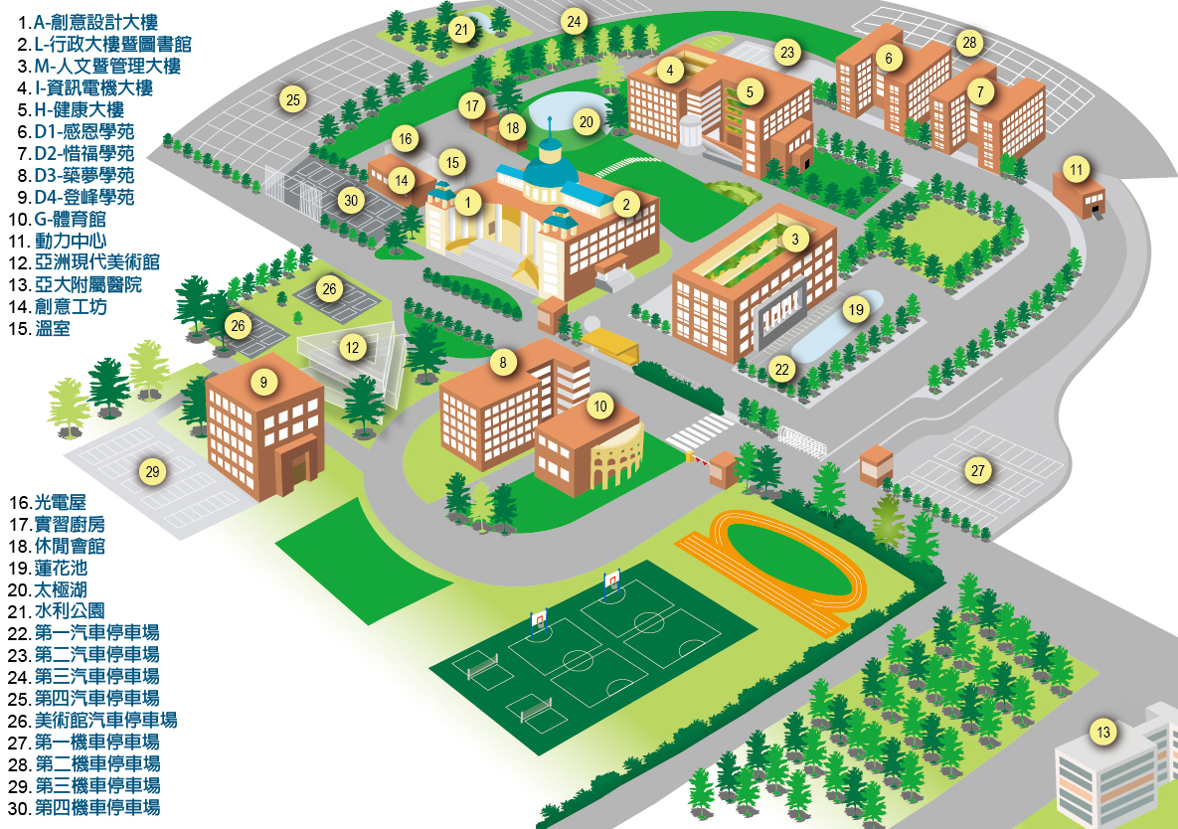

臺中市第六區居家托育服務中心
托育人員在職課程
停車證
上課日期：7/21
上課時間：08:00-17:00
上課地點：人文暨管理大樓
M009教室
承辦單位：亞洲大學幼兒教育系

